广东省标准 
DBJ/TXX－XXX－20XX
备案号J×－20XX

装配式铝合金低层房屋技术规程
Technical specification for fabricated aluminium alloy low rise housing
（征求意见稿）

201X-XX-XX发布 20XX-XX-XX实施

广东省住房和城乡建设厅 发布
本标准不涉及专利

广东省标准

装配式铝合金低层房屋技术规程
Technical specification for fabricated aluminium alloy low rise housing

DBJ XX-XXXX-XXXX
住房和城乡建设厅备案号：
批准部门：
施行日期：

XXXX出版社

广东省住房和城乡建设厅关于发布广东省标准《装配式铝合金低层房屋技术规程》的公告

粤建公告[2018]XX号

现批准《装配式铝合金低层房屋技术规程》为广东省地方标准，编号为DBJ XX-XX-2018，自2018年XX月XX日起实施。其中，第XXX、XXX、XXX条为强制性条文，必须严格执行。
本规范由广东省住房和城乡建设厅负责管理，广东省建筑科学研究院集团股份有限公司负责具体技术内容的解析。

广东省住房和城乡建设厅
年 月 日

前 言
根据广东省住房和城乡建设厅粤建科函﹝2016﹞3007号文件的要求，规程编制组经广泛调查研究，认真总结实践经验，参考有关国内外资料，并在充分征求意见的基础上，编制了本规程。
本规程的主要技术内容是：1.总则；2.术语；3.基本规定；4.材料；5.设计；6.制作与运输；7. 安装与验收。
本规程由住房和城乡建设厅负责管理，由广东省建筑科学研究院集团股份有限公司负责具体技术内容的解释。执行过程中如有意见或建议，请寄送广东省建筑科学研究院集团股份有限公司（地址：广州市先烈东路121号，邮编：510500）。
主 编 单 位：广东省建筑科学研究院集团股份有限公司
参 编 单 位：肇庆菲思科金属科技有限公司
广东省建科建筑设计院有限公司
肇庆亚洲铝厂有限公司
华南理工大学
广州大学
主要起草人：徐其功 邝海峰
翟镜雄 刘 坚 潘建荣 周 金 魏 偲
高丽洁 邓春龙 罗博基 罗欣荣 肖 斌
黎渭麟 张斌翔 王 帆
主要审查人：

目 次
1 总 则 1
2 术语 3
3 基本规定 4
4 材 料 6
4.1 主体结构和围护结构材料 6
4.2 连接材料 7
4.3 其他材料 8
4.4 内装材料 9
5 设 计 10
5.1 建筑设计 10
5.2 节能和隔声 11
5.3 防 火 11
5.4 围护结构 12
5.5 主体结构 15
5.6 防 雷 22
5.7 内装、设备管线 24
6 制作与运输 27
6.1 构件加工制作 27
6.2 单元加工制作 30
6.3 室内设施及管线预制 31
6.4 室内装饰 32
6.5 模块制作 32
6.6 运输与保护 33
7 安装与验收 38
7.1 安装准备 38
7.2 安 装 38
7.3 验 收 39
本规程用词说明 42
引用标准名录 43

Contents
1 General Provisions 1
2 Terms 3
3 General Requirements 4
4 Materials 7
4.1 Structural Materials 7
4.2 Connection Materials 8
4.3 Other Materials 8
4.4 Interior Decorative Materials 9
5 Design 11
5.1 Archetectural Design 11
5.2 Energy Saving and Sound Insulation 12
5.3 Fire Resistance 13
5.4 Enclosure Structure 14
5.5 Main Structure 17
5.6 Lightning Protection 24
5.7 Interior Decorations, Equipments and Pipelines 26
6 Fabrication and Transportation 30
6.1 Fabrication of Members 30
6.2 Fabrication of Units 33
6.3 Prefabrication of Interior Facilities and Pipelines 34
6.4 Interior Decorations 35
6.5 Fabrication of Modules 35
6.6 Transportaion and Protection 36
7 Installation and Acceptance 41
7.1 Preparation 41
7.2 Installation 41
7.3 Acceptance 44
Explanation of Wording in This Specification 45
List of Quoted Standards 46

1 总 则
1.0.1 为推广装配式铝合金房屋，确保装配式铝合金结构房屋工程质量，规范以工业产品交付方式的成品房屋验收程序，制定本规程。
1.0.1条文说明: 《国务院办公厅关于大力发展装配式建筑的指导意见》国办发〔2016〕71号、《广东省人民政府办公厅关于大力发展装配式建筑的实施意见》粤府办〔2017〕28号，力争用10年左右时间，使装配式建筑占新建建筑的比例达到30%。装配式铝合金房屋安装速度快、无噪音和施工粉尘、耐腐蚀，具有优良的抗震性能，且全部构件均在工厂制作，铝合金可以回收，重复使用；可用作旅游区房屋、移动屋及要求快速安装的临时房屋等特定场合，是一种具有明显优势的装配式建筑。这种房屋有时以散件的形式在现场组装，大多数情况下以模块的形式在现场组装，以产品的方式交付，与传统的工程建设程序不吻合，现行规范不能覆盖，是推广装配式建筑过程出现的新问题，故制订本规程。
1.0.2 本规程适用于不超过3层、单体建筑面积不超过300m²的装配式铝合金成品房屋设计、安装与验收。
1.0.2条文说明: 装配式铝合金房屋作为轻质围护结构的房屋，防火和节能是主要要解决的问题，目前主要经验和研究来自于低层房屋，本条主要出于防火等级和节能的考虑，主要针对耐火等级四级的住宅、节能乙类的公建。现行国家标准《公共建筑节能设计标准》GB 50189-2015 3.11条规定单栋建筑面积不大于300m²的建筑，应为乙类公共建筑。
1.0.3 装配式铝合金结构房屋设计、施工与验收，本规程未做规定者，按广东省和国家现行有关标准的规定执行。

2 术语
2.0.1 模块 module
在工厂内完成结构骨架和围护结构制作与安装、设备安装、室内外装修等工作，具有独立建筑空间或功能的单元。
2.0.2 成品房屋 finished house
生产厂商按设计要求批量生产、出具产品合格证交付的定型房屋制品，包括集成房屋、组装房屋和移动屋。
2.0.3 集成房屋 integrated house
由在工厂生产的模块，在工地通过可靠连接组装而成的房屋，可称为模块建筑。
2.0.4 组装房屋 assembled house
零件、构件、组件、单元，在工地通过组装而成的房屋。
2.0.5 移动屋 mobile house
在工厂生产、具有独立使用功能，通过整体运输变动房屋地点、整体吊装安装的集成房屋。
2.0.6 铝合金房屋 aluminum alloy house
主体受力结构和楼面板全部或部分采用、屋面板和墙板全部采用铝合金材料的房屋。

3 基本规定
3.0.1 在设计文件和产品说明书中，应当注明房屋的安全等级、设计使用年限、使用荷载、抗震设防烈度、安全及防火要求、适用的环境条件、使用功能，以及梁、柱材料材质规格、墙板、楼板、屋面板等主材的型号规格及燃烧性能等级。应注明不可随意更换的对结构安全、节能、防火、防雷等有影响的结构或非结构部件、材料。
3.0.1条文说明：铝合金低层房屋的内外墙有可能考虑蒙皮效应参与主体结构受力，一些装饰材料、吊顶等可能会作为受力构件的防火层，与传统建筑不同，这些内容使用者无法判断，应防止在二次装修、改造的过程中误操作。
3.0.2 永久性铝合金结构房屋主体结构设计使用年限不应少于50年，临时性房屋使用年限可由生产企业与用户商定。
3.0.3 空调机、水池附属重物等应安装在预留设施上，重量不应超过标注的设计荷载要求，不得在轻质墙体、屋面板上安装吊挂重物。
3.0.3条文说明：轻质维护结构承受集中荷载的能力较弱，作为定型的产品在设计时已考虑吊挂，不允许另外再挂重物。
3.0.4 未经设计许可，不得在铝合金主体构件上进行焊接、钻孔等降低构件承载力的作业。
3.0.4条文说明：铝合金材料焊接区强度会降低，未经设计许可，在铝合金构件上进行焊接可能会影响结构安全。
3.0.5 房屋安装完毕后应有标志，并应标识下列内容：
1 产品名称；
2 产品户型；
3 出厂编号、出厂日期；
4 生产企业名称或商标；
5 生产企业详细地址；
6 使用年限、使用荷载；
7 提醒使用者注意的事项。
3.0.6 地基基础设计应符合现行国家标准《建筑地基基础设计规范》GB 50007的规定。
3.0.6条文说明：基础（下部结构）模块化铝合金结构组合房屋的基础类型主要有条形基础（图1a）、带十字梁的筏板基础（图1b）、带桩帽、边梁和连系梁的桩基础（图1ｃ），以及独立基础（图1d）。基础设计与一般房屋设计并无不同。
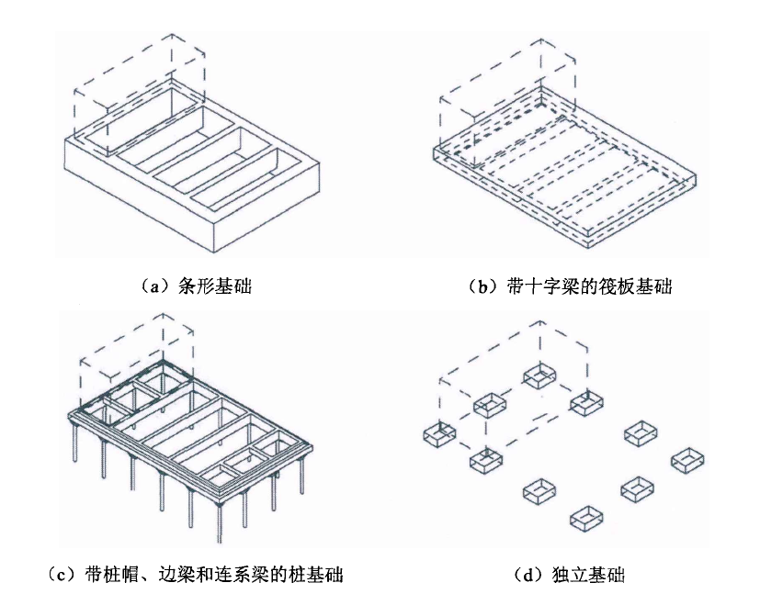
图1 模块化建筑的基础
3.0.7 装配式铝合金房屋在交付时，应同时提交产品使用说明书、产品合格证、标牌等资料。

4 材 料

4.1 主体结构和围护结构材料
4.1.1 装配式铝合金房屋和移动屋采用的铝合金材料可分为结构材料和装饰材料，牌号、规格及供应状态应根据受力情况选用。
4.1.2 装配式铝合金低层房屋结构材料型材宜采用6XXX 系列和7XXX 系列铝合金；板材宜采用3XXX 系列和5XXX 系列铝合金。
4.1.3 铝合金牌号及供应状态应符合表4.1.3规定。
表4.1.3 铝合金牌号及供应状态
铝合金材料 | 合金牌号 | 供应状态
铝型材 | 6系合金 | T5、T6
铝型材 | 7系合金 | T6
铝板材 | 3系合金、5系合金 | H
注：订购其他牌号或状态时，供需双方协商。
4.1.4 铝材的强度设计值和物理性能指标应按照现行国家标准《铝合金结构设计规范》GB 50429的有关规定执行。
4.1.5 铝合金型材表面处理采用阳极氧化、电泳涂漆、粉末喷涂、氟碳喷涂时，质量应符合现行国家标准《铝合金建筑型材》GB 5237的规定，表面处理层厚度应符合表4.1.5的规定。
表4.1.5 铝合金型材表面处理层厚度
表面处理方法 |  | 膜厚级别  (涂层种类) | 厚度t()
 |  | 膜厚级别  (涂层种类) | 平均膜厚 | 局部膜厚
阳极氧化 |  | 不低于AA15 | t≥15 | t≥12
电泳涂漆 | 阳极氧化膜 | B | — | t≥9
电泳涂漆 | 漆膜 | B | — | t≥7
电泳涂漆 | 复合膜 | B | — | t≥16
粉末喷涂 |  | — | — | 40≤t≤120
氟碳喷涂 |  | — | t≥40 | t≥34
4.1.5条文说明：现行国家标准《铝合金建筑型材》GB 5237规定，氧化膜应按结构的实用环境和条件而定。
4.1.6 屋面金属面板与夹心层粘接强度应符合现行国家标准《建筑用金属面绝热夹芯板》GB/T 23932的规定要求。
4.1.7 外墙宜采用轻质墙板。

4.2 连接材料
4.2.1 铝合金房屋连接螺栓应符合现行国家标准《紧固件机械性能 螺栓、螺钉和螺柱》GB/T 3098.1、《紧固件机械性能 有色金色制造的螺栓、螺钉、螺柱和螺母》GB/T 3098.10、《六角头螺栓C级》GB/T 5780和《六角头螺栓》GB/T 5782的规定。
4.2.2 普通螺栓材料宜采用铝合金、不锈钢，也可采用经热浸镀锌、电镀锌或镀铝等可靠表面处理后的钢材。铝合金结构的螺栓连接不宜采用有预拉力的高强度螺栓，确需采用时应满足《铝合金结构设计规范》相应条款的规定。
4.2.3 采用焊接连接时，应考虑热影响区材料强度降低带来的不利影响。
4.2.4 铝合金结构焊接用焊丝应符合现行国家标准《铝及铝合金焊丝》GB 10858的规定，宜选用SAlMG-3 焊丝(Eur 5356) 及SAlSi-1焊丝(Eur4043)。焊接工艺可采用熔化极惰性气体保护电弧焊(MIG 焊)和钨极惰性气体保护电弧焊(TIG 焊)。

4.3 其他材料
4.3.1 铝合金房屋密封胶宜采用硫化橡胶类、硅橡胶、氯丁胶密封胶、热塑性硫化胶密封胶，应符合国家现行标准《建筑橡胶密封垫--预成型实心硫化的结构密封垫用材料规范》HB/T 3099及《工业用橡胶板》GB/T 5574的规定。
4.3.2 硅酮密封胶和聚硫密封胶不应配合使用，室外嵌缝宜采用深色胶，且其性能应满足《玻璃幕墙工程技术规范》JGJ102的要求。
4.3.2条文说明：硅酮密封胶和聚硫密封胶相容性能差，因而，不宜配合使用。 硅酮密封胶有多种颜色，浅色密封胶耐紫外线性能较弱，适用室内工程，室外嵌缝宜采用深色胶。
4.3.3 密封胶产品应贮存于温度-20℃～27℃的阴凉干燥处，并应于保质期内使用。
4.3.4 保温材料防火性能应符合表4.3.4的规定。
表4.3.4 保温材料的防火要求
部位 | 材料 | 燃烧性能
屋面 | 岩棉金属夹芯板 | A级
屋面 | 聚氨酯泡沫金属夹芯板 | B1级
外墙 | 水泥泡沫复合多功能墙板 | A级
外墙 | 轻质龙骨复合多功能墙板 | A级
4.3.5 与铝合金房屋配套的铝合金门窗应符合现行国家标准《铝合金门窗》GB/T 8478的规定。

4.4 内装材料
4.4.1 铝合金房屋的内装材料用于室内墙面、天花、地板的装饰。内装材料宜选用铝合金型材或板材、竹炭纤维板、密度板等。
4.4.2 内装材料应符合现行国家标准《室内装饰装修材料人造板及其制品中甲醛释放限量》GB 18580的规定。
4.4.3 内装材料至少要达到阻燃的2级水平，应符合现行国家标准《公共场所阻燃制品及组件燃烧性能要求和标识》GB 20286的规定。
4.4.4 装饰用铝合金板材应符合现行国家标准《铝合金建筑型材》GB 5237的规定。
4.4.5 竹炭纤维板、密度板等材料应符合现行国家标准《室内装饰装修材料人造板及其制品中甲醛释放限量》GB18580的规定。

5 设 计

5.1 建筑设计
5.1.1 装配式铝合金低层房屋建筑设计应以集成化建筑为目标，按照建筑、结构、设备和装修一体化设计原则，按模数协调原则实现构配件标准化、设备产品定型化；宜形成定型化产品，批量生产和销售。
5.1.1条文说明:推广装配式建筑，很重要的一个环节就是设计的标准化。铝合金低层房屋与装配式混凝土建筑、装配式钢结构建筑相比，适用范围相对较固定，适合像电视机、汽车一样，作为产品进入人民生活中，尤其吻合像造汽车一样造房子的推广装配式建筑的精神。要达到这个目标，无论从降低成本还是质量控制、使用维护方面，至少每个企业应形成定型的系列产品和标准构件库。随着行业的发展，逐步达到行业的标准化。像目前现浇的混凝土建筑那样，完全个性化的铝合金低层房屋，虽然有其存在的空间，但不应成为发展的主流。
5.1.2 结构网格宜采用扩大模数网格，且优选尺寸应为2nM、3nM模数系列。
5.1.3 铝合金房屋的平面设计应在模数化设计的基础上以单元或套型进行模块化设计。
5.1.4 楼板可采用铝合金空心楼板等轻质楼板。
5.1.5 平面布置、立面、楼梯、栏杆等建筑设计应符合现行有关建筑规范的规定。
5.1.6 厨房空间尺寸应符合国家现行标准《住宅厨房及相关设备基本参数》GB/T11288和《住宅厨房模数协调标准》JGJ/T262的规定。
5.1.7 卫生间空间尺寸应符合国家现行标准《住宅卫生间功能及尺寸系列》GB/T11977和《住宅卫生间模数协调标准》JGJ/T263的规定。

5.2 节能和隔声
5.2.1 永久性铝合金房屋节能设计应符合现行《<夏热冬暖地区居住建筑节能设计标准>广东省实施细则》DBJ/T15-133和《公共建筑节能设计标准广东省实施细则》DBJ15-51的相关规定。
5.2.2 以成品销售的铝合金结构房屋应在建筑外窗上预留或采取遮阳措施。建筑遮阳应与建筑立面、门窗洞口构造一体化设计。
5.2.2条文说明：根据节能的要求，东西外窗要采取遮阳措施，定型的铝合金结构住宅，在具体到每个用户时，可能用于各个朝向。为了确保遮阳措施在工程上有效实施和保证遮阳构造的安全性，必须保证建筑遮阳构件、设施与建筑物一体化设计、同步施工。现行国家标准《民用建筑热工设计规范》GB 50176-2016第9.2.2条。
5.2.3 建筑隔声性能应符合现行国家标准《民用建筑隔声设计规范》GB 50118的相关规定。

5.3 防 火
5.3.1 耐火等级应按照现行国家标准《建筑设计防火规范》GB 50016执行，耐火等级三、四级建筑构件燃烧性能和耐火极限可按表5.3.1采用。
表5.3.1 耐火等级三、四级建筑构件燃烧性能和耐火极限（h）
建筑构件的燃烧性能和耐火极限（h） |  | 耐火等级
构件名称 |  | 三级 | 四级
墙 | 防火墙 | 不燃性3.00 | 不燃性 3.00
墙 | 承重墙 | 不燃性2.00 | 难燃性 0.50
墙 | 非承重外墙 | 不燃性0.50 | 可燃性
墙 | 楼梯间的墙  住宅单元之间的墙  住宅分户墙 | 不燃性1.50 | 难燃性0.50
墙 | 疏散走道两侧的隔墙 | 不燃性0.50 | 难燃性 0.25
墙 | 房间隔墙 | 难燃性0.50 | 难燃性0.25
柱 |  | 不燃性2.00 | 难燃性0.50
梁 |  | 不燃性1.00 | 难燃性0.50
楼板 |  | 不燃性0.50 | 可燃性
屋顶承重构件 |  | 可燃性0.50 | 可燃性
疏散楼梯 |  | 不燃性0.50 | 可燃性
吊顶（包括吊顶搁栅） |  | 难燃性0.15 | 可燃性
5.3.2 当铝合金结构构件采用吊顶及轻质楼板、隔墙板作为防火措施时，应通过试验验证。并应在设计文件、产品使用说明书、房屋显著位置注明吊顶及轻质楼板、墙板隔热及其连接的耐火性能要求。

5.4 围护结构
5.4.1 外墙板耐撞击性能不应低于表5.4.1的规定。
表5.4.1 外墙板耐撞击性能
耐撞击性能 | 室内侧 | 室外侧
撞击能量 E/(N·m) | 900 | 500
降落高度 H/mm | 2000 | 1100
5.4.1条文说明：外墙板耐撞击性能根据现行国家标准《建筑幕墙》GB/T 20186-2007第5.1.7条确定。
5.4.2 外墙板平面内变形性能分级应达到表5.4.2的5级。
表5.4.2 外墙平面内变形性能分级
分级代号 | 1 | 2 | 3 | 4 | 5
分级指标 | L/300 | L/200 | L/150 | L/100 | ≥L/100
注：L为层高式墙板高度。
5.4.3 外墙、屋面抗风压性能指标应根据所受的风荷载标准值W_{k}确定，不应低于W_{k}，且不应小于1.0kPa。W_{k}的计算应符合现行国家标准《建筑结构荷载规范》GB 50009的规定。
5.4.4 在抗风压性能指标值作用下，围护结构支承体系和面板相对挠度和绝对挠度不应大于表5.4.4的规定。
表5.4.4 围护结构支承体系和面板相对挠度和绝对挠度
支承结构类型 |  | 相对挠度 | 绝对挠度/mm
构件式玻璃幕墙  单元式幕墙 | 铝合金型材 | L/180 | 20(30)ª
构件式玻璃幕墙  单元式幕墙 | 钢型材 | L/250 | 20(30)ª
构件式玻璃幕墙  单元式幕墙 | 玻璃面板 | 短边距/60 | -
金属板幕墙 | 铝合金型材 | L/180 | -
金属板幕墙 | 钢型材 | L/250 | -
注： L为跨度。ª 括号内数据适用于跨度超过4 500mm的建筑幕墙产品。
5.4.5 铝合金结构房屋中墙板、屋面板挠度容许值不宜超过表5.4.5的限值。
表5.4.5 墙板、屋面板挠度容许值
序号 | 作用类别 | 容许值
1 | 墙板（在风荷载作用下） | l/180
2 | 屋面板（在永久荷载和风荷载作用下） | l/180
3 | 屋面板（在永久荷载和可变荷载作用下） | l/180
注：l为跨度或支点间距离，悬臂构件可取挑出长度的2倍。
5.4.6 建筑幕墙抗风压性能分级指标P₃应符合6.5.3的规定，并应符合表5.4.6的规定。
表5.4.6 建筑幕墙抗风压性能分级
分级代号 | 1 | 2 | 3 | 4 | 5 | 6 | 7 | 8 | 9 ª
分级指标  P₃/kPa | 1.0≤P₃  <1.5 | 1.5≤P₃  <2.0 | 2.0≤P₃  <2.5 | 2.5≤P₃  <3.0 | 3.0≤P₃  <3.5 | 3.5≤P₃  <4.0 | 4.0≤P₃  <4.5 | 4.5≤P₃  <5.0 | P₃≥5.0
注： 分级指标值P₃为正、负风压测试值绝对值的较小值。9级时应同时标注P₃的测试值。如：属9级((5.5kPa) 。
5.4.7 铝合金外门窗气密性能分级指标应采用在标准状态下，压力差为10Pa时的单位开启缝长空气渗透量和单位开启面积空气渗透量q₂，并应符合表5.4.7的规定。
表5.4.7 铝合金外门窗气密性能分级
分级 | 1 | 2 | 3 | 4 | 5 | 6 | 7 | 8
分级指标值q₁/[m³/(m·h)] | 4.0≥q₁＞3.5 | 3.5≥q₁＞3.0 | 3.0≥q₁＞2.5 | 2.5≥q₁＞2.0 | 2.0≥q₁＞1.5 | 1.5≥q₁＞1.0 | 1.0≥q₁＞0.5 | q₁≤0.5
分级指标值q₂/[m³/(m²·h)] | 12≥q₂＞10.5 | 10.5≥q₂＞9.0 | 9.0≥q₂＞7.5 | 7.5≥q₂＞6.0 | 6.0≥q₂＞4.5 | 4.5≥q₂＞3.0 | 3.0≥q₂＞1.5 | q₂≤1.5
5.4.8 通过气密性试验后，当同一门窗试件通过计算得到的单位开启缝长空气渗透量q₁和单位开启面积空气渗透量q₂对应不同的分级时，应以较低分级为准。
5.4.9 铝合金外墙的气密性能分级指标应采用在标准状态下，压力差为10Pa时单位面积空气渗透量q_{A}为分级指标, 并应符合表5.4.9的规定
表5.4.9 铝合金外墙（屋面板）气密性能分级
分级 | 1 | 2 | 3 | 4
分级指标值q_{A}/[m³/(m²·h)] | 4.0≥q_{A}＞2.0 | 2.0≥q_{A}＞1.2 | 1.2≥q_{A}＞0.5 | q_{A}≤0.5
5.4.10 广东省居住建筑外门窗气密性能分级不应低于表5.4.7规定的4级；公共建筑外窗气密性能分级不应低于表5.4.7规定的6级。
5.4.11 居住建筑外墙气密性能分级不应低于表5.4.9规定的2级；公共建筑外墙气密性性能分级不应低于表5.4.9规定的3级。
5.4.12 水密性能试验应在抗风压试验和变形试验前进行。
5.4.13 铝合金外门窗水密性能分级指标应采用发生严重渗漏压力差值的前一级压力差值，并应符合表5.4.13的规定。
表5.4.13 铝合金外门窗水密性能分级
分级 | 1 | 2 | 3 | 4 | 5 | 6 ª
分级指标$ΔP$/Pa | 100≤$ΔP$＜150 | 150≤$ΔP$＜250 | 250≤$ΔP$＜350 | 350≤$ΔP$＜500 | 500≤$ΔP$＜700 | $ΔP$≥700
注：ª 第6级应在分级后同时注明具体检测压力差值。
5.4.14 铝合金外墙采用未发生严重渗漏的最大压力差值作为分级指标。具体分级见表5.4.14。
表5.4.14 铝合金外墙水密性能分级表
分级 | 1 | 2 | 3 | 4 | 5
分级指标$ΔP$/Pa | 500≤$ΔP$＜700 | 700≤$ΔP$＜1000 | 1000≤$ΔP$＜1500 | 1500≤$ΔP$＜2000 | $ΔP$≥2000
注：ª 第5级应在分级后同时注明具体的检测压力差值。
5.4.15 抗冷凝试验过程中，试样室内表面不应出现结露现象且无功能障碍或损坏。

5.5 主体结构
5.5.1 作用在结构上的荷载应根据现行国家标准《建筑结构荷载规范》GB 50009确定；地震作用应根据现行国家标准《建筑抗震设计规范》GB 50011确定。
5.5.2 铝合金结构构件和连接承载力和构件变形限值应符合现行国家标准《铝合金结构设计规范》GB 50429的规定，钢构件和连接应符合现行国家标准《钢结构设计标准》GB 50017的规定。
5.5.3 围护结构与主体结构柔性连接时，在风荷载标准值作用下或在多遇地震作用标准值作用下，主体结构最大弹性层间位移角不宜超过1/200；刚性连接时，不宜超过1/300。
5.5.3条文说明：上海市标准《高层建筑钢结构技术规程》（DGT 08-32）根据非结构构件及其与主体结构的连接情况，将主体结构柱位的最大弹性层间位移限制在1/300～1/200。广东省标准《钢结构设计规程》（DBJ 15-102-2014）指出，在风荷载或多遇地震作用下，最大弹性层间位移，可视非结构构件的变形特性及与主体结构的连接方式来确定其限值：（1）当脆性非结构构件与主体结构刚性连接时，不宜超过层高的1/300；（2）当延性非结构构件与主体结构刚性连接时，不宜超过层高的1/250；（3）当非结构构件与主体结构柔性连接时，不宜超过层高的1/200。
铝合金结构构件变形能力强，房屋采用轻质、柔性连接的墙板，梁、柱均采用螺栓、锁扣连接，整体结构刚度较小，且此类产品高度不大。因此，当墙板与主体结构采用柔性连接时，本标准在参考上海与广东钢结构规范的基础上，将弹性层间位移统一定为1/200。
为了验证层间位移限值的合理性，广东铝遊家科技有限公司委托肇庆领锋建材检测有限公司对其开发的I型4×8（2+2）铝合金房屋进行了足尺试验。试验采用油压千斤顶分别按X向(左右位移)、Y向(前后位移)和Z向(上下位移)来回推拉铝合金房屋，通过逐级加载的形式进行测试，在房屋没有任何破损情况下进行下一级测试，直至出现明显的变形或构件脱落为止。通过试验表明，在层间水平位移达到层高的1/100、竖向位移达到25mm时，均未出现明显的变形和构件脱落。
5.5.4 受弯构件挠度容许值不宜超过表5.5.4-1和表5.5.4-2的限值。
表5.5.4-1 主体结构受弯构件挠度容许值
序号 | 作用类别 | 容许值
1 | 在永久荷载和可变荷载作用下 | l/250
2 | 在可变荷载作用下 | l/500
表5.5.4-2 屋面檩条挠度容许值
序号 | 作用类别 | 容许值
1 | 在永久荷载和可变荷载作用下 | l/200
2 | 在可变荷载作用下 | l/400
3 | 在永久荷载和风荷载作用下 | l/180
注：l为跨度或支点间距离，悬臂构件可取挑出长度的2倍。
5.5.4条文说明：表5.5.4中针对主体结构构件分别列出了由全部荷载标准值产生的挠度容许值和由可变荷载标准值产生的挠度容许值，这是因为全部荷载作用下的挠度主要反映观感，而活荷载作用下的挠度主要反映使用条件。由于铝合金结构自重轻，通常情况下活荷载大于恒荷载，严格控制活荷载作用下的挠度，可以保证使用时人体的舒适性。
5.5.5 沿海台风地区，金属屋面系统宜经过静态风荷载与动态风荷载结合试验验证系统结构性能满足设计要求。当屋面板与主体结构连接构造和墙面板与主体结构连接构造相同且屋面板受到的风吸力小于墙板受到的风吸力时，屋面板可不做抗风揭试验；否则，应按现行国家标准《压型金属板工程应用技术规范》GB 50896-2013附录D执行。
5.5.5条文说明：风荷载是铝合金房屋这类轻型建筑的最主要荷载，尤其是沿海地区，风荷载是设计控制荷载。金属屋面系统抗风揭设计应以预防为主要手段，复修加固为次要手段。风载能够在某种程度预测，因此应在设计时充分考虑抵抗风载，预防风灾，减少风灾后再不得不修复加固的情况。预防手段包括按国家现行标准和规定进行验算，以及采取抗风揭性能检测。抗风揭性能检测指将金属屋面系统按设计图纸进行实验室预安装，然后由国家认可的检测机构，选择合适的检测方法进行性能检测，以确保金属屋面系统满足设计风荷载值。
5.5.6 集成房屋中模块单元应选用合理结构布置，应保证在运输、安装和使用过程的强度与刚度。
5.5.7 低层铝合金房屋可选择叠箱体系或叠箱－外框架体系。
5.5.7条文说明：模块建筑结构体系可划分为叠箱体系、叠箱－外框架体系、叠箱－核心筒或剪力墙支撑体系、叠箱－底层框架混合结构体系、嵌入式模块化体系。叠箱体系即全模块化体系，一般不超过六层，全部由预制的模块单元堆叠而成，一般包括房间模块、走廊模块等。当模块尺寸较大或层数较高时，可将模块结构与传统的外框架、核心筒进行混合，以提高结构的抗侧刚度，增强结构整体性。
5.5.8 模块单元之间连接节点应构造合理、传力可靠并方便安装。
5.5.8条文说明：节点是模块建筑设计的关键部分，模块连接的可靠程度直接影响结构的整体性能。模块化单元的连接节点主要包括单元内部的梁柱节点及单元间的拼接节点。单元内的梁柱构件通常在工厂中已连接好，精度相对较高；单元间的连接在现场完成，包括竖直方向上相邻模块间的连接和水平方向上相邻模块间的连接，具有“多柱多梁”的特点，连接节点是否合理，不仅决定了模块建筑的整体稳定性和安全性，也直接影响了现场拼接的效率和质量。同时还需考虑建筑的保温、装修、设备安装等，便于现场进行连接时有足够的操作空间。
5.5.9 铝合金结构模块之间连接可采用盖板螺栓连接、加强型平板插销连接、预应力连接等，低层铝合金房屋也可采用节点处梁梁连接等构造简单的连接。简化计算模型和设计方法应与实际构造相符。
5.5.9 条文说明：传统的框架结构是简单的梁柱连接体系，而模块化结构则是一个个由框架组成的单元通过各种连接件连接成一个整体的结构，在梁柱交汇处最多可以存在 两层、8 根柱、16 根梁，各个独立的箱体模块的连接由于节点位置及所连接模块数量的不同又呈现出更多的不确定性。与传统框架的节点分为铰接、刚接不同，模块单元内梁柱连接可以做到刚接或半刚接，模块之间的连接多采用钢套芯、缀板、螺栓、法兰盘等，甚至可采用预应力、灌浆等连接构造方式，连接节点的刚度和强度较低，多数属于铰接，部分为半刚性节点，因此此类铝合金模块建筑结构设计的难点和关键在于确定所采用的模块单元间的连接节点的刚度，在此基础上提出适用于该类节点构造的简化计算模型或实用计算公式，并可以通过常见的设计软件对模块建筑整体结构和拼接节点进行设计校核。
盖板螺栓连接(图5.5.9-1)的位置一般为模块单元间相邻的角柱间、边梁间或单元角部汇集处。在工厂中预制模块单元时，在其角柱端板上预留孔，运送至现场后，在上模块柱和下模块柱中间设置连接板，组装后通过角柱上预留的操作孔，一般来说直径不小于50ｍｍ，采用高强度螺栓进行连接，使上下角柱连接成为一个整体。
加强型平板插销连接(图5.5.9-2)是在连接板上下设置凸椽，将连接板放置在下模块单元顶部，然后将上模块单元座落安装，再进行上下模块单元相邻的框架梁螺栓连接。以保证在水平风荷载和地震作用下的可靠性。
预应力连接(图5.5.9-3)是在三块板上预留穿筋圆孔，并在下模块单元顶板上设置小型钢管作为抗剪键，上模块单元安装后，将钢绞线从上模块单元往下插入连接器，使其与下部钢绞线形成整体，再在上模块单元顶部进行张拉，施加预压力。预应力连接适用于层数较低的模块化建筑。
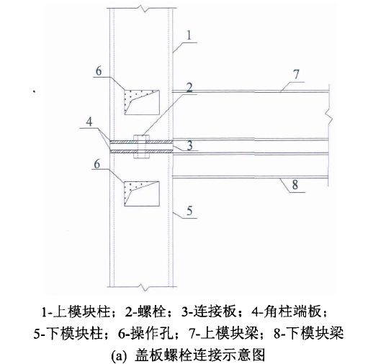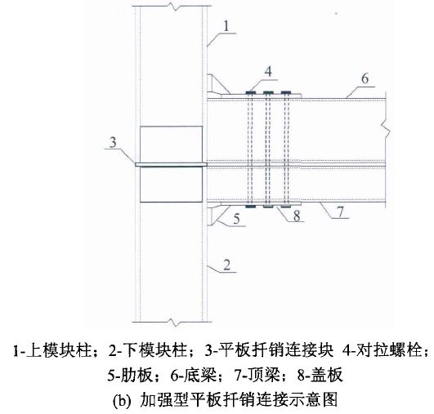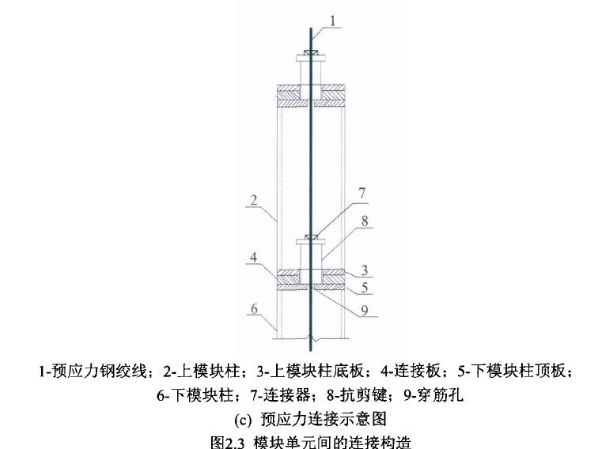
图5.5.9 铝合金结构模块之间连接节点
2-3层的铝合金模块房屋由于侧向荷载较小，房屋高宽比很小，因此也可采用模块之间的梁梁连接或柱内插销连接等多种简化的连接形式。
1 低层模块建筑节点设计一般原则：
1）铝合金结构模块相邻模块单元间结构连接可分为竖直方向上相邻模块间的连接和水平方向上相邻模块间的连接。建筑模块单元间连接是铝合金结构模块建筑的关键部分，应做到承载力高、可靠性好、安装和检测方便。
2） 模块单元内部结构构件的节点连接应在工厂内完成。模块单元间的节点连接在工地现场施工时，应有容错空间，便于现场拼接。
3） 铝合金结构模块单元间的连接应充分注意：根据结构、水暖电、管线线路、保温层和内外装修的完成情况，确定现场连接采用的类型（螺栓连接、铆接），并应为施工安装留有操作空间，提供安全保护措施；为节点的封闭、保护、检修和更换提供操作空间。
2 铝合金结构模块单元角件连接、垫件连接应保证角件对齐，并与连接件间紧密接触。
3 低、多层角件连接节点也可采用箱体角件间设垫板的现场高强螺栓连接构造，高强螺栓连接计算方法见现行国家标准《铝合金结构设计规范》GB50429-2007。
5.5.10 铝合金外墙板或屋面板与主体结构构件之间自攻螺钉连接的强度应通过试验确定。
5.5.11 铝合金结构房屋设计中可考虑围护结构蒙皮作用，并应符合国家现行标准《冷弯薄壁型钢结构技术规范》GB 50018和《门式刚架轻型房屋钢结构技术规范》GB 51022中的规定。
5.5.11条文说明：国家现行标准《冷弯薄壁型钢结构技术规范》GB 50018和《门式刚架轻型房屋钢结构技术规程》CECS 102中对考虑压型钢板的受力蒙皮作用作了相关规定，铝合金墙板与压型钢板力学性能相似，在考虑铝合金围护结构的受力蒙皮作用进行结构设计时，可借鉴上述规范对压型钢板的规定。
5.5.12 单元之间连接件或收边宜采用标准化设计，并宜形成标准连接件。

5.6 防 雷
5.6.1 防雷设计应符合现行国家标准《建筑物防雷设计规范》GB 50057的规定。
5.6.2 铝合金建筑可利用金属屋面作为接闪器，金属面板厚度不应小于0.8mm。
5.6.3 铝合金建筑可利用铝合金结构立柱作为防雷引下线，利用铝合金立柱作引下线时，引下线与接闪器、基础接地网之间，应可靠连接形成电气贯通。
5.6.4 铝合金建筑物引下线及金属外墙附近应采取防接触电压措施保护人身安全，防接触电压应符合下列规定之一:
1 利用建筑物金属构架在电气上贯通且不少于10根柱子组成的自然引下线，作为自然引下线的柱子包括位于建筑物周围和建筑物内的。
2 建筑物外墙3m内地表层电阻率不小于50kΩm，或敷设5cm厚沥青层或15cm厚砾石层。
3 建筑物首层墙体及引下线距地面2．7m以下的导体用耐1．2／50μs冲击电压100kV的绝缘层隔离，或用至少3mm厚的交联聚乙烯层隔离。
4 用警告牌使接触首层外墙可能性降至最低限度。
5.6.4条文说明：由于铝合金房屋的外墙及立柱均为金属物，较容易对人身造成雷电伤害，故着重提出具体措施要求。
5.6.5 铝合金建筑物引下线及金属外墙附近应采取防跨步电压的措施，防跨步电压措施应符合下列规定之一:
1 用网状接地装置对地面做均衡点位处理。
2 利用建筑物金属构架在电气上贯通且不少于10根柱子组成的自然引下线，作为自然引下线的柱子包括位于建筑物周围和建筑物内的。建筑物外墙3m内地表层电阻率不小于50kΩm，或敷设5cm厚沥青层或15cm厚砾石层。
5.6.5条文说明：由于铝合金房屋设于旷野及山坡上，容易产生跨步电压对人身安全造成威胁，故着重提出具体措施要求。

5.7 内装、设备管线
5.7.1 装配式铝合金房屋，除应满足相应电气线路设计规范的要求外，应满足下列要求：
1 装配模块宜设置合适规格的接线端子盒，方便模块电气设备之间连接。线路应在设备底盒处或端子盒处连接，禁止在墙板、管槽内连接。
2 暗敷线管宜采用B1级以上阻燃塑料管或采用双层保护电缆。
3 宜预留太阳能光伏发电设备安装条件。
5.7.1条文说明：2 为减少二次线路施工工序，以及考虑线路安全，提出针对金属材质建筑物的电气线路做法要求。3 部分产品装配地点可能处于缺乏电力供应场所，尽可能为建筑物提供能源供给的可选择途径。
5.7.2 铝合金房屋暖通空调设计参数应按现行国家标准《民用建筑供暖通风与空气调节设计规范》GB 50736执行。
5.7.3 应预留空调、采暖的管线接口,管线接口可按照现行国家和广东省标准有关规定执行。
5.7.3条文说明：预留管线接口是为了减少二次施工对房屋构件的破坏。
5.7.4 设置铝合金构件内部的空调管线，保温材料应有保护层，安装时应避免破坏保温材料及其保护层。冷凝水管应外设保温材料，冷凝水不应与铝合金构件直接接触。管线保温层宜优先采用A级不燃保温材料,不得采用易燃材料。
5.7.4条文说明：空调管线保温材料保护层破损后，保温材料受潮,会导致保温性能下降，从而影响房屋的隔热能力。
5.7.5 空调设备应良好接地，管道与铝合金构件之间应有良好绝缘。
5.7.6 铝合金房屋厨房、卫生间，应预留直通室外的通风孔，内部无外窗的房间，宜预留通风孔接口。
5.7.7 室外安装空调机或散热设备时，宜与主体结构分离，当必须设置在主体结构上时，应采取消声隔振措施。
5.7.7条文说明：空调室外机或散热设备由于运行有振动，而铝合金房屋自重较轻，容易传导振动，造成二次噪音，所以宜与主体结构分离。
5.7.8 集中热水供应系统设置应符合设计要求，后加水箱、加热设备、管道等应根据房屋使用说明设置。
5.7.9 卫生器具和配件应采用节水型产品，管道、阀门和配件应采用不易锈蚀材质；管道材质、接口、安装应与铝合金房屋相匹配。5.7.10 铝合金房屋地漏水封深度不得小于50 mm。构造内无存水弯的卫生器具与生活排水管道连接时，在排水口以下应设存水弯，水封深度不得小于50mm。
5.7.10条文说明：铝合金房屋同样属于人居住或活动的建筑，故需满足卫生防疫要求，保证存水弯水封深度，不能降低要求。
5.7.11 设有中用水系统的建筑，必须采取确保使用、维修防止误饮误用的安全措施。
5.7.11条文说明：部分铝合金房屋设置的地方，或存在使用杂用水系统，故提出此要求，保证用水安全。
5.7.12 两层及以下临时建筑，屋面、阳台、露台等雨水宜采用自然散水或散水口排水，宜减少管道使用；其余雨水应采用有组织排水措施。
5.7.12条文说明：铝合金房屋存在搬运安装问题，避免在搬运过程中，对管道产生破坏，故建议两层及两层以下建筑，屋面、阳台、露台等雨水宜采用自然散水，减少管道的使用。
5.7.13 其他要求，应按现行国家标准《住宅建筑规范》GB 50368《住宅设计规范》GB 50096、《建筑给水排水设计规范》GB 50015、《建筑给水排水及采暖工程施工质量验收规范》GB 50242、《建筑设计规范》GB50016、《建筑防烟排烟系统技术标准》执行 。

6 制作与运输

6.1 构件加工制作
6.1.1 铝合金型材加工制作前应与设计加工图尺寸核对，根据加工工艺要求选择加工设备，并对加工设备安全和可靠性确定。
6.1.2 加工铝合金构件的设备、机具应满足铝合金构件加工精度要求，使用的量具应有计量合格证。
6.1.3 铝合金构件加工应符合下列要求：
1 铝合金型材截料前应校直调整，并复验材料质量。下料宜使用双头切割机，不得使用手提切割机；
2 横梁长度允许偏差为±0.5，立柱长度允许偏差为±1.0，端头角度允许偏差为-15＇(图6.1.3-1、图6.1.3-2)；
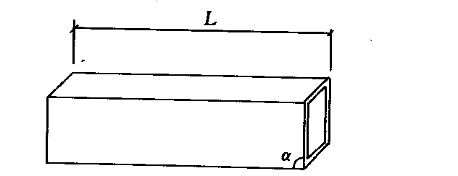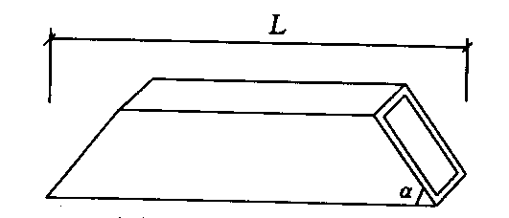
图6.1.3-1 直角截料示意图 图6.1.3-2 斜角截料示意图
3 截料端头不应有加工变形，并应去除毛刺；
4 孔位允许偏差为土0.5，孔距允许偏差为±0.5，累计偏差为±1.0；
5 螺钉通孔尺寸偏差应符合现行国家标准《紧固件铆钉用通孔》GBl52．1的规定；
6 沉头螺钉沉孔尺寸偏差应符合现行国家标准《紧固件沉头螺钉用沉孔》GB 152．2的规定；
7 圆柱头、螺栓沉孔尺寸应符合现行国家标准《紧固件圆柱头、螺栓用沉孔》GBl52．3的规定；
8 螺丝孔加工精度应达到6H级。
6.1.4 铝合金柱、横梁、配件、墙体槽、豁、榫加工的应符合下列精度要求：
1 槽（图6.1.4-1）定位尺寸±0.5，槽尺寸a +0.5，b +0.5，c+0.5。
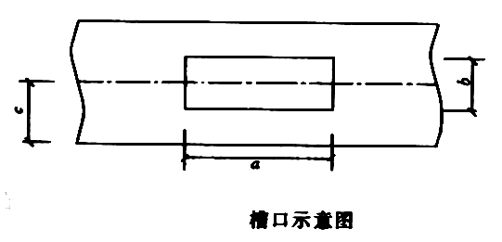
图6.1.4-1 槽口示意图
2 豁(图6.1.4-2)：a+0.5，b+0.5，c±0.5。
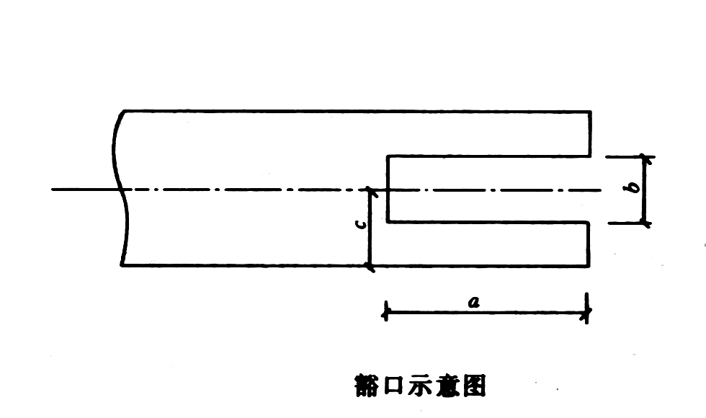
图6.1.4-2 豁口示意图
3 榫(图6.1.4-3)：a-0.5，b-0.5，c±0.5。
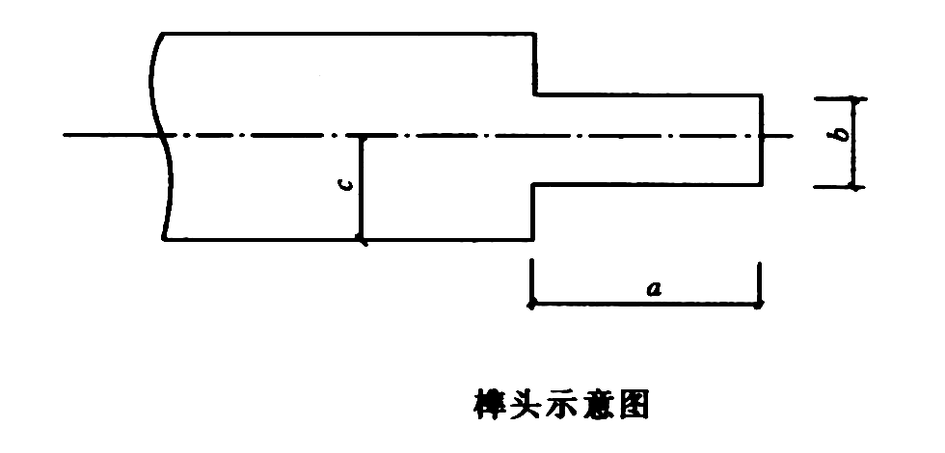
图6.1.4-3 榫头示意图
6.1.5 铝合金房屋连接件、支承件加工精度应符合下列要求：
1 连接件、支承件外观应平整、不得有裂纹、毛刺、凹凸、翘曲、变形等缺陷；
2 连接件、支承件加工尺寸（图6.1.5）允许偏差应符合表6.1.5的要求。
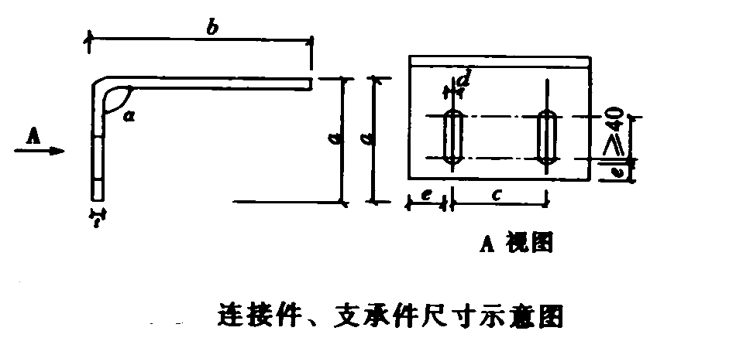
图6.1.5 连接件、支承件尺寸示意图
表6.1.5 铝合金连接件尺寸允许偏差（）
项目 | 允许偏差 | 检查方法
连接件高a | ±0.5 | 直尺
连接件长b | ±0.5 | 直尺
孔距c | ±0.5 | 直尺
孔宽d | ±0.2 | 直尺
边距e | ±0.5 | 直尺
6.1.6 板材加工尺寸偏差应符表6.1.6要求。

表6.1.6 板材加工尺寸允许偏差
项目 | 允许偏差 | 检查方法
长度，宽度 | ±2 | 卷尺
边角垂直度 | ±2° | 角度尺
对角线差 | ±2 | 卷尺
开孔中心距边长间距 | ±2 | 卷尺
6.1.3～6.1.6条文说明：铝合金结构房屋制作是精密、尺寸要求较高的精细工程，所以制定加工铝合金构件的公差要求。其它公差要求按现行国家标准《一般公差 未注公差的线性和角度尺寸的公差》GB/T 1804规定执行。
6.1.7 焊接前应进行焊接工艺试验，以确定材料、温度、强度、环境等技术参数。构件完成焊接作业后，应对焊接部位进行超声波、射线等探伤检测。

6.2 单元加工制作
6.2.1 铝合金房屋单元可分为铝墙体单元、铝屋面板单元、铝地面板单元和铝门窗单元等。
6.2.2 铝合金房屋单元加工制作应在工厂内完成。
6.2.3 电器控制设备、进水管、排污排水管及空调管道等应含在工厂预制的单个主体单元内。
6.2.4 铝合金房屋单元化制作应符合下列要求：
1 单元材料应满足宜拆宜换原则，保证通用性和可换性。
2 单元与结构连接，应满足结构受力要求。
3 单元制作安装应保证整体房屋的气密性、水密性、抗风压性能、隔热性能应达到国家相关行业标准要求。
6.2.5 铝合金墙体单元拼装允许偏差应符合表6.2.5要求：
表6.2.5 铝合金墙体单元拼装允许偏差
项目内容 | 图例 | 允许偏差 | 检查方法
两个墙板组装 | 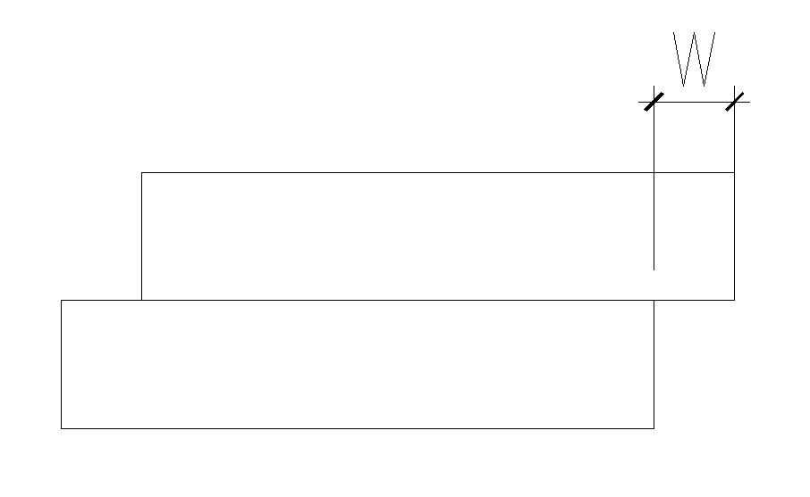 | W≤1 | 直尺，游标卡尺
多个墙板组装 | 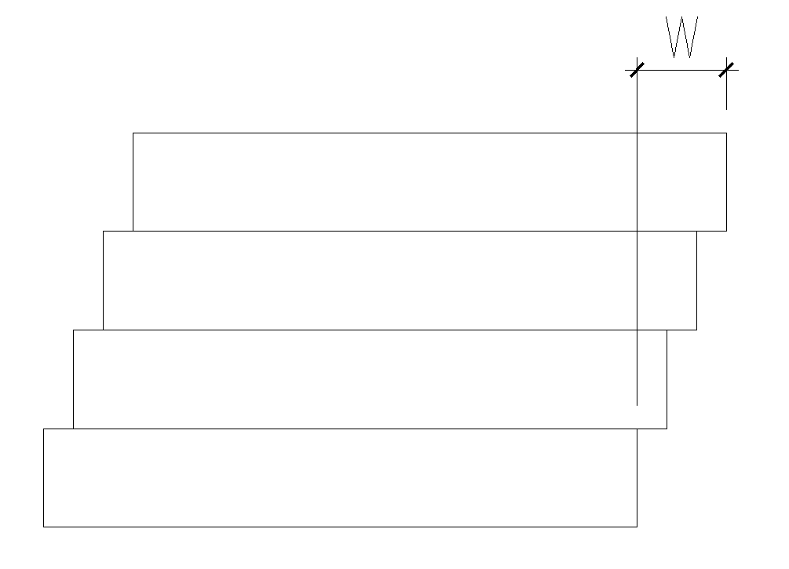 | W≤5 | 直尺，游标卡尺

6.3 室内设施及管线预制
6.3.1 铝合金房屋室内设备及管线安装应符合下列要求：
1 卫生设施及管线预制均应符合设计要求和国家现行标准规范的要求。
2 卫生器具及管道质量应符合设计要求并有产品合格证书。
3 配电箱户表后应根据室内用电设施功率分别配线供电；大功率家电设备应独立配线安装插座。
6.3.2 卫生器具与地面或墙面连接应用金属固定件安装牢固。安装的管线连接件应易于拆卸和维修。
6.3.3 卫生器具与台面，地面，墙面等接触部位密封均应采用硅酮胶或防水密封条密封。
6.3.4 管线铺设应横平竖直，管卡位置及管线坡度等均应符合规范要求。
6.3.5 冷热水管安装应左热右冷，平行间距不应小于150mm。当冷热水供水系统采用分水器供水时，应采用半柔性管材连接。
6.3.6 厨房、卫生间应安装防溅插座，开关宜安装在门外开启侧墙体上。
6.3.7 室外接电装置应防水，应使用防漏水防溅水防漏电的接电装置。

6.4 室内装饰
6.4.1 室内装饰材料铺装造型、构造、颜色应符合设计要求。
6.4.2 室内装饰板铺装应牢固，装饰板表面色泽一致，花纹图案吻合，不得有凸凹、裂缝、翘边等缺陷。
6.4.3 室内吊顶工程安装应符合下列要求：
1 吊顶材料品种、规格、颜色和吊顶构造，安装间距，连接方案应符合设计要求。
2 轻钢龙骨安装时，不得扭曲、变形、木龙骨应顺直，无劈裂。
3 室内吊顶与墙板饰面板结合部位安装时，天花线安装应平顺，转角位天花线碰口处应安装精准，无翘曲。

6.5 模块制作
6.5.1 铝合金房屋模块可分为房屋模块、移动屋模块、室外平台模块及室外楼梯模块等。
6.5.2 模块制作尺寸应满足现行国家道路法规的运输尺寸要求。不得超宽、超长。
6.5.3 模块制作其它要求应符合本章1～5节的规定。

6.6 运输与保护
6.6.1 铝合金材料在运输前应进行材料包装保护，适用于铝材的包装材料可按表6.6.1选取，且应满足下列要求：
1 包装材料应符合环保要求，并可回收、再生或降解处理；
2 与铝材直接接触的包装材料水溶性应呈中性或弱酸性，其中纸含水率不应大于10%，木材含水率不应大于30%；
3 保护膜用胶应与铝材表面状态相匹配，不得发生化学反应及胶转移现象；
4 打包用钢带应符合现行国家标准《冷轧钢板和钢带的尺寸、》GB/T708、《连续热镀锌钢板及钢带》GB/T 2518的规定。
表6.6.1 通用包装材料
名称 | 要求/作用
木材类 | 木材的含水率
牛皮纸 | 纸的含水率
PE膜 | 膜用的胶应与铝材表面状态相匹配，不得发生化学反应及胶转移现象
聚氯膜 | 拉紧与扎紧
封口胶带 | 固定包装
珍珠棉 | 包装与隔离铝材之间作用
PET塑钢带 | 1×25
打包钢带 | 0.9×25的发蓝钢带，不生锈
6.6.2 铝型材包装操作应符合下列规定。
1 铝型材上包装架子前，应使用压缩空气将铝型材尘土与铝屑吹除干净；
2 检查包装铝型材是否有装饰面，有装饰面的铝型材PE保护膜应贴在型材装饰面上， PE保护膜超出部分必须紧贴在型材上。光身料铝型材不使用PE保护膜保护；
3 使用牛皮纸或珍珠棉对铝型材包装时，牛皮纸或珍珠棉长度应与型材长度持平或稍长，牛皮纸或珍珠棉宽度必须包住型材，不得使型材裸露；
4 多支型材成捆包装的，必须使用珍珠棉隔开；
5 型材封头包装可使用280的牛皮纸封头，使用封口胶带将封头的牛皮纸扎进在型材上面；
6 型材包装完毕应在型材包装表面上标识图号与长度，并在封头处贴上图号与长度标识；
7 梁、柱、角铝等光身型材应根据相同的模具号，使用木方与钢带打包成捆，打包成捆后应在料身上装贴成捆材料清单；
8 铝连接件、配件类相同规格应打包成捆，在每件料上应贴上标签后，使用纸箱、木箱装箱打包，装箱打包完毕后应在箱体侧边装贴装箱单。
6.6.3 墙板单元包装应符合下列要求：
1 墙板包装可采用木托架堆叠包装方式；
2 包装前应检查包装墙板铝型材是否有装饰面，有装饰面的铝型材PE保护膜应全部贴在型材装饰面上，墙板每个单元件应锁紧稳固，每块墙板应注明图号与张贴明示标签。
6.6.4 出口包装应符合下列要求：
1 出口包装使用木架、木块、木条等木制品均应采取熏蒸处理，熏蒸章应置于上表面，且木材上不应带有虫眼及树皮，并应符合国家有关进出口检验检疫的规定。
2 出口包装方式可按表6.6.4选用。
表6.6.4 出口包装方式
物料类别 | 包装方式 | 包装范围 | 运输方式
铝型材 | 单支包装 | 铝型材数量较少，与相同模具号的数量较小，端面不平整，打捆后不能成方体。 | 汽车、船运、集装箱
铝型材 | 打捆包装 | 铝型材数量较多，与相同模具号的数量较多或体积较大的，打捆后不能成方体。 | 汽车、船运、集装箱
墙板 | 堆叠成垛包装 | 堆叠平整稳固的墙板 | 汽车、船运、集装箱
其他材料 | 装箱打包 | 体积细小，容易丢失的散件 | 汽车、船运、集装箱
6.6.5 包装标识包含下列内容：
1 在每件货物、包装箱上，应粘贴或挂上装箱单或标签，且应注明项目工程号、到货地点、收货单位与联系方式、产品名称、数量、规格和包装时间；
2 每个包装箱上应有注明防潮、小心轻放、易碎、向上字样的标志，注明吊装与叉车叉运位置标识。出口产品包装应符合海关要求，加施除害标识。每个包装箱上应有制作厂家注册商标或供应厂名称与代号。
3 产品标志应符合产品标准规定。
6.6.6 墙板模块运输装车应符合下列规定：
1 大不压小；
2 检查墙板是否平整，突出部分应使用木条垫高；
3 堆叠时，墙板之间有装饰面的铝型材，必须使用双层珍珠棉隔开，防止在运输过程中互相碰伤、刮花；
4 国内运输时，墙板堆叠宽度不宜超过2.8m，高度不宜超出3.3 m；国外运输的宜采用集装箱运输；
5 木托架应比堆叠墙板宽10cm，墙板堆叠宜堆叠成方体。
6 墙板堆叠必须是同一安装单元的堆叠成一垛。
6.6.7 单元构件运输应符合下列要求：
1 装卸及运输过程中，应采用有足够承载力和刚度的周转架，衬垫弹性垫，保证板块相互隔开并相对固定，不得相互挤压和串动；
2 超过运输允许尺寸的单元板块，应采取特殊措施；
3 应按顺序摆放平衡，不应造成板块或型材变形；
4 运输过程中，应采取减小颠簸措施。
6.6.8 模块运输应符合下列要求：
1 模块装缷车应编制专项方案，并验算临时状态受力；
2 起吊前应在工厂试起吊，满足要求后方可装车；
3 当模块自身不具备防水条件时，应采取盖篷布等防水措施；
4 运输时应与运输车辆紧固，不得晃动、滑动。必要时应制作专用运输架体；
5运输前应调查行车路线。
6.6.9 敞篷运输时应采取措施确保货物不被水淋湿或腐蚀。
6.6.10 产品的运输应符合现行国家标准《铝及铝合金加工产品包装、标志、运输、贮存》GB/T 3199等相关规定。

7 安装与验收

7.1 安装准备
7.1.1 安装前应对基础与主体结构连接预埋件及预埋基础内的给排水管、防雷、电缆等按设计图纸进行复检。
7.1.2 组装房屋预埋件位置偏差不应大于5，模块建筑立柱顶部高度偏差不应大于10mm，中心距偏差不应大于10mm，垂直度偏差不应大于1˚。不满足要求时，应制订补救措施，经与业主、土建设计单位洽商同意后，方可实施。
7.1.3 安装前均应对构件、单元、模块规格、尺寸、外观质量及出厂合格证检查，满足设计和制作要求时，方可安装使用。
7.1.4 安装使用吊具额定载荷应大于起吊构件、单元或模块重量、模块、单元吊装尚应符合下列要求：
1 根据吊装单元、模块采用吊装机具；
2 吊装机具使用前，应进行质量、安全检验；
3 吊具设计应使吊装中与单元板块或模块之间不产生水平方向分力；
4 吊具运行速度应可控制，并有安全保护措施；
5 吊装机具应采取防止单元模块摆动的措施。

7.2 安 装
7.2.1 在场内堆放单元板块时，应符合下列要求：
1 宜设置专用堆放场地，并应有安全保护措施；
2 宜存放在周转架上；
3 应按安装顺序先出后进的原则按编号排列放置；
4 不应直接叠层堆放；
5 不宜频繁装卸。
7.2.2 暂停安装时，应将对插槽口等部位保护；安装完毕的单元板块应及时进行成品保护。
7.2.3 结构与结构材料之间、结构与连接件之间属于柔性连接的应加柔性垫片，防止铝材之间由于热胀冷缩产生的异响。
7.2.4 主结构采用钢件连接时，连接前钢材应做好防腐处理。应避免铝材与钢材直接接触。
7.2.5 吊机、吊具应根据房屋铭牌标注的房屋重量选择。将整体铝合金房屋从运输车辆吊到安放点上，起吊时房屋不得倾斜，模块建筑屋顶吊点吊装完成后必须采用防水处理。

7.3 验 收
7.3.1 基础验收应符合现行国家标准《建筑地基基础工程施工质量验收标准》GB 50202的规定。
7.3.2 成品铝合金房屋验收应符合现行行业标准《装配式铝合金低层房屋及移动屋》的规定执行。
7.3.3 建筑物安装完毕后，应对建筑物进行防雷接地、静电、漏电测试，合格方可使用。
7.3.4 构件、部件的安装允许偏差应符合现行行业标准《装配式铝合金低层房屋及移动屋》的要求。
7.3.5 连接件安装允许偏差应符合表7.3.5的规定。
表7.3.5 连接件安装允许偏差
序号 | 项目 | 允许偏差() | 检查方法
1 | 标高 | ±1.0  (可上下调节时±2.0) | 水准仪
2 | 连接件两端点平行度 | ≤1.0 | 钢尺
3 | 距安装轴线水平距离 | ≤1.0 | 钢尺
4 | 垂直偏差(上、下两端点与垂线偏差) | ±1.0 | 钢尺
5 | 两连接件连接点中心水平距离 | ±1.0 | 钢尺
6 | 两连接件上、下端对角线差 | ±1.0 | 钢尺
7 | 相邻三连接件(上下、左右)偏差 | ±1.0 | 钢尺
7.3.6 整体组合拼装铝合金房屋安装允许偏差应符合表7.3.6的规定。
表7.3.6 整体组合拼装铝合金房屋安装允许偏差
项目 | 允许偏差（mm） | 图例
多层铝合金房整体垂直度Δ | ≤H/800+10，且≤30 | 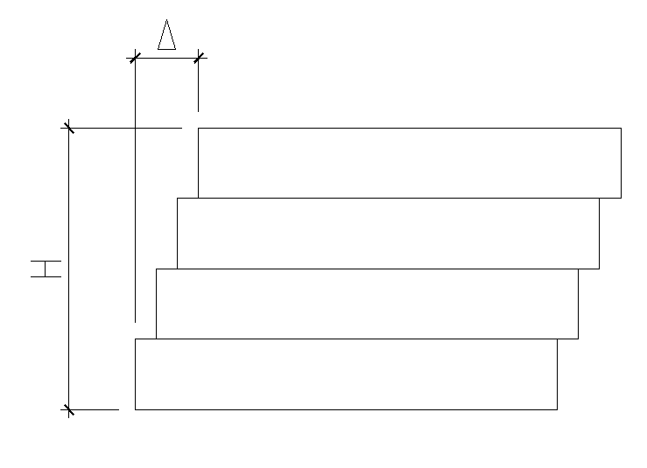
单体房屋安装垂直度Δ | 10 | 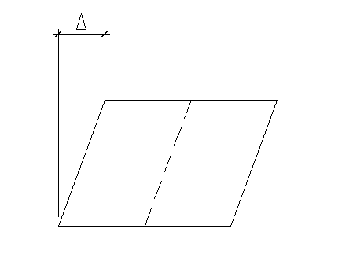
组合铝合金房高度偏差Δ | ±8.0 | 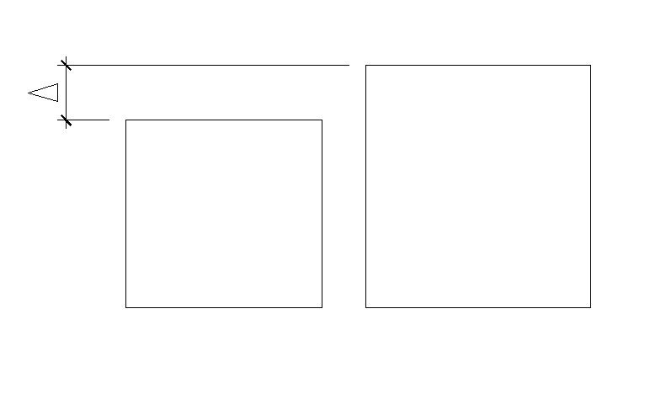
单体建筑物的平面弯曲度α | ≤L/1200，且≤20 | 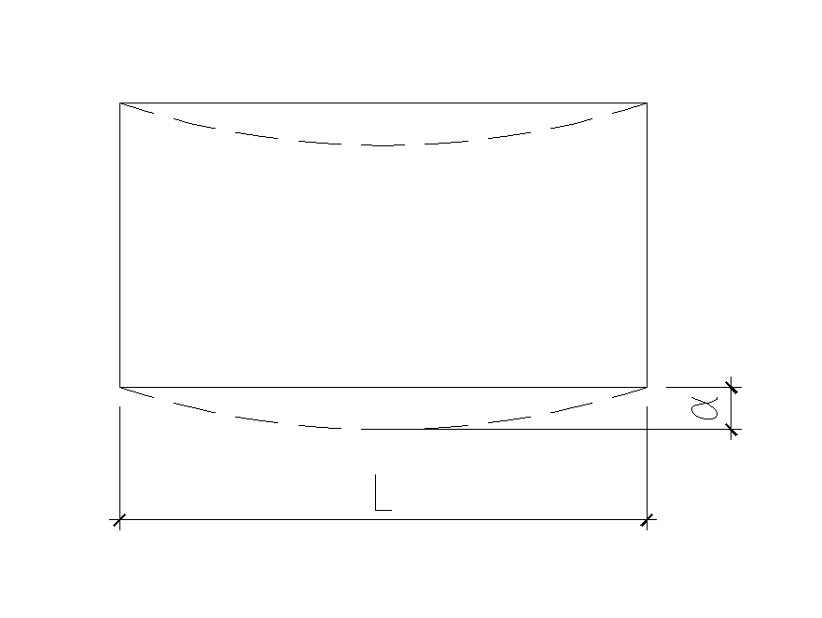

本规程用词说明
1 为便于在执行本规程条文时区别对待，对要求严格程度不同的用词说明如下：
1）表示很严格，非这样做不可的：
正面词采用“必须”，反面词采用“严禁”；
2）表示严格，在正常情况下均应该这样做的：
正面词采用“应”，反面词采用“不应”或“不得”；
3）表示允许稍有选择，在条件许可时首先应这样做的：
正面词采用“宜”，反面词采用“不宜”；
4）表示有选择，在一定条件下可以这样做的用词，采用“可”。
2 条文中指明应按其他有关标准执行的写法为：“应符合……的规定”或“应按……执行”。

引用标准名录
1《紧固件铆钉用通孔》GB l52．1
2《紧固件沉头螺钉用沉孔》GB 152．2
3《紧固件圆柱头、螺栓用沉孔》GB l52．3
4《铝及铝合金加工产品包装、标志、运输、贮存》GB/T 3199
5《铝合金建筑型材》GB 5237
6《工业用橡胶板》GB/T 5574
7《生活饮用水卫生标准》GB 5749
8《建筑材料放射性核素限量》GB 6566
9《铝合金门窗》GB/T 8478
10《建筑门窗空气声隔声性能分级及检测方法》GB/T 8485
11《室内装饰装修材料人造板及其制品中甲醛释放限量》GB 18580
12《建筑用金属面绝热夹芯板》GB/T 23932
13《建筑地基基础设计规范》GB 50007
14《建筑结构荷载规范》GB 50009
15《建筑抗震设计规范》GB 50011
16《建筑物防雷设计规范》GB 50057
17《住宅设计规范》GB 50096
18《民用建筑隔声设计规范》GB 50118
19《民用建筑热工设计规范》GB 50176
20《公共建筑节能设计标准》GB 50189
21《民用建筑工程室内环境污染控制规范》GB 50325
22《住宅建筑规范》GB 50368
23《铝合金结构设计规范》GB 50429
24《铝合金结构工程施工质量验收规范》GB 50576
25《民用建筑供暖通风与空气调节设计规范规范》GB 50736
26《民用建筑电气设计规范》JGJ 16
27《建筑机械使用安全技术规程》JGJ 33
28《施工现场临时用电安全技术规范》JGJ 46
29《夏热冬暖地区居住建筑节能设计标准》JGJ 75
30《建筑施工高处作业安全技术规范》JGJ 80
31《铝合金结构工程施工规程》JGJT 216
32《住宅建筑电气设计规范》JGJ 242
33《建筑幕墙工程检测方法标准》JGJ/T324
34《建筑橡胶密封垫预成型实心硫化的结构密封垫用材料规范》HB/T 3099

